

FACULDADE METROPOLITANA DO ESTADO DE SÃO PAULO

GRADUAÇÃO EM ADMINISTRAÇÃO

Estratégias Sustentáveis por Meio da Logística Reversa: Um Estudo Aplicado na Magalu

Veronica Menezes Andrade
Ricardo Henrique Franco de Oliveira (Orientador)

RESUMO
O presente estudo tem como propósito examinar a aplicação da logística reversa como uma estratégia voltada à sustentabilidade na empresa Magalu. O avanço do comércio eletrônico no Brasil ocasionou novas demandas, especialmente relacionadas ao aumento das devoluções de produtos, ao descarte de embalagens e à necessidade de uma gestão ambiental mais responsável dos resíduos gerados. Nesse cenário, a logística reversa destaca-se como um instrumento essencial para reinserir materiais e produtos no ciclo produtivo ou destiná-los de forma ambientalmente adequada, contribuindo para minimizar impactos socioambientais e fortalecer a imagem sustentável das organizações. A pesquisa apresenta caráter aplicado, abordagem qualitativa e natureza exploratório-descritiva. Para sua realização, foram conduzidas revisão bibliográfica e estudo de caso múltiplo envolvendo empresas de médio e grande porte atuantes no setor de comércio eletrônico brasileiro. A análise de documentos e as entrevistas semiestruturadas possibilitaram identificar práticas consolidadas, como plataformas digitais voltadas à devolução de mercadorias, programas de reciclagem de embalagens e reaproveitamento de produtos em boas condições de uso. Os resultados indicam que, embora tenham ocorrido progressos na adoção de ações de logística reversa, ainda persistem desafios, como altos custos operacionais, carência de infraestrutura adequada e baixo nível de conscientização dos consumidores. Conclui-se que a logística reversa, quando implementada de forma estruturada e estratégica, amplia a competitividade empresarial, favorece a fidelização de clientes e contribui para o atendimento às exigências da legislação ambiental vigente.
Palavras-chave: logística reversa, sustentabilidade, comércio eletrônico, estratégia empresarial, gestão ambiental.

ABSTRACT
The present study aims to examine the application of reverse logistics as a sustainability strategy within the company Magalu. The expansion of e-commerce in Brazil has created new demands, particularly related to the increase in product returns, packaging disposal, and the need for more responsible waste management practices. In this context, reverse logistics emerges as a key mechanism that enables products and materials to be reintegrated into the production cycle or properly disposed of in an environmentally responsible manner, thereby reducing social and environmental impacts and strengthening the sustainable image of organizations. The research is applied in nature, with a qualitative approach and an exploratory-descriptive design. A literature review and multiple case studies were conducted involving medium and large-sized companies operating in the Brazilian e-commerce sector. Document analysis and semi-structured interviews made it possible to identify consolidated practices such as digital systems for product returns, packaging recycling programs, and the reuse of goods in good condition. The results indicate that although progress has been made in adopting reverse logistics practices, challenges still remain, including high operational costs, lack of adequate infrastructure, and low consumer awareness. It is concluded that when properly structured and strategically implemented, reverse logistics enhances business competitiveness, fosters customer loyalty, and contributes to compliance with current environmental legislation.
Keywords: reverse logistics, sustainability, e-commerce, business strategy, environmental management.

SUMÁRIO
RESUMO ............................................................................................................. 3
ABSTRACT .......................................................................................................... 4
INTRODUÇÃO ..................................................................................................... 5
CAPÍTULO 1 – FUNDAMENTOS TEÓRICOS DA LOGÍSTICA REVERSA ....................... 7
1.1 Conceituação e Princípios da Logística Reversa ............................................. 7
1.2 Sustentabilidade Aplicada à Logística Reversa ............................................... 8
1.3 A Logística Reversa no Contexto do Comércio Eletrônico ................................. 9
CAPÍTULO 2 – ESTUDOS E ABORDAGENS SOBRE A LOGÍSTICA REVERSA ................ 10
2.1 Principais Benefícios e Impactos Positivos ..................................................... 11
2.2 Desafios e Barreiras à Implementação ........................................................... 12
CAPÍTULO 3 – MARCO LEGAL E POLÍTICAS AMBIENTAIS RELACIONADAS .................. 13
CAPÍTULO 4 – LACUNAS TEÓRICAS E PERSPECTIVAS FUTURAS DE PESQUISA .......... 14
CAPÍTULO 5 – CONTRIBUIÇÕES DE AUTORES E CONSIDERAÇÕES PARCIAIS ............ 15
CAPÍTULO 6 – METODOLOGIA DA PESQUISA .......................................................... 16
6.1 Instrumentos de Coleta de Dados ................................................................... 17
6.2 Procedimentos de Aplicação e Análise ........................................................... 18
CAPÍTULO 7 – INTERPRETAÇÃO E ANÁLISE DOS RESULTADOS ................................. 19
CAPÍTULO 8 – DISCUSSÃO E RESULTADOS OBTIDOS ................................................ 21
CONCLUSÕES FINAIS E RECOMENDAÇÕES ............................................................. 23
REFERÊNCIAS BIBLIOGRÁFICAS ............................................................................. 24

INTRODUÇÃO
O presente artigo tem como objetivo examinar a implementação da logística reversa como estratégia voltada à sustentabilidade na empresa Magalu, buscando compreender seus benefícios, desafios e resultados práticos no contexto do comércio eletrônico brasileiro.
De forma específica, pretende-se: (1) analisar os processos adotados pela Magalu na execução da logística reversa; (2) identificar seus impactos nas dimensões ambiental, econômica e social; e (3) propor melhorias que possam otimizar as práticas existentes.
O crescimento acelerado do comércio eletrônico no Brasil e em outros países trouxe inúmeras facilidades aos consumidores, como maior conveniência e diversidade de produtos disponíveis. Contudo, esse avanço também gerou novos desafios relacionados à gestão de resíduos, devoluções e descarte de embalagens.
Nesse contexto, a logística reversa assume papel estratégico ao conciliar eficiência operacional com responsabilidade socioambiental. A relevância do tema decorre tanto das exigências legais — como as previstas na Política Nacional de Resíduos Sólidos (Lei nº 12.305/2010) — quanto da crescente expectativa dos consumidores por práticas empresariais sustentáveis. Assim, este estudo busca compreender de que forma a Magalu aplica a logística reversa e como essa prática contribui para a sustentabilidade e a competitividade organizacional.

REFERENCIAL TEÓRICO

1. Conceito e Fundamentação da Logística Reversa
A logística reversa consolidou-se como uma vertente estratégica da cadeia de suprimentos, responsável pelo retorno de produtos, materiais e embalagens do consumidor ao ponto de origem, visando ao reaproveitamento, à reciclagem ou ao descarte ambientalmente correto.
Segundo Bowersox et al. (2014, p. 45), trata-se do “planejamento, implementação e controle do fluxo de matérias-primas, estoques em processo, produtos acabados e informações do ponto de consumo ao ponto de origem, com o propósito de recapturar valor ou realizar o descarte apropriado”.
Esse conceito demonstra que a logística reversa ultrapassa o simples retorno de mercadorias com defeito, englobando também práticas de eficiência e responsabilidade ambiental dentro das operações empresariais. Assim, constitui-se como um instrumento essencial para a sustentabilidade corporativa, ao reduzir desperdícios e promover o reaproveitamento de recursos.

1.1 Sustentabilidade e Logística Reversa
A adoção da logística reversa está diretamente relacionada à sustentabilidade empresarial. De acordo com Sarkis (2012), as organizações que incorporam práticas de retorno de produtos e embalagens reduzem impactos ambientais, otimizam o uso de recursos e fortalecem sua imagem perante consumidores mais conscientes e exigentes.
A sustentabilidade corporativa abrange três dimensões fundamentais — ambiental, social e econômica —, sendo a logística reversa o elo integrador entre essas esferas (COYLE et al., 2013). No caso da Magalu, que lida com elevado volume de devoluções, essa prática é essencial para reduzir desperdícios, reforçar o compromisso ambiental e consolidar uma postura ética de responsabilidade socioambiental.

1.2 Logística Reversa em Empresas de E-commerce
O comércio eletrônico apresenta características logísticas distintas do varejo tradicional. Conforme Govindan et al. (2015), o índice de devoluções em plataformas on-line pode alcançar 30% das vendas, dependendo do segmento, o que torna indispensável o desenvolvimento de sistemas reversos eficazes.
Essas práticas favorecem não apenas a sustentabilidade, mas também ganhos econômicos, redução de custos e maior satisfação do cliente. Para Carvalho e Duarte (2017), o sucesso da logística reversa no e-commerce depende da existência de processos rastreáveis, políticas de devolução bem definidas e parcerias com transportadoras e recicladores, transformando o retorno de produtos em oportunidade de geração de valor e vantagem competitiva.

2. Revisão de Pesquisas sobre Logística Reversa
Diversos estudos abordam a logística reversa como fator estratégico para a sustentabilidade. Paixão e Nogueira (2019) afirmam que o aprendizado organizacional exerce papel essencial nesse processo, pois a troca de experiências e o diálogo entre equipes favorecem a inovação e o aperfeiçoamento contínuo.
Essa perspectiva evidencia que a logística reversa ultrapassa a dimensão operacional, abrangendo também aspectos cognitivos e colaborativos dentro das empresas, o que reforça a importância da gestão integrada e participativa.

2.1 Benefícios da Logística Reversa
Os benefícios da logística reversa são amplos e impactam tanto os aspectos econômicos quanto os ambientais e sociais das organizações. Entre eles, destaca-se a redução de custos relacionados ao descarte de produtos e embalagens, uma vez que o reaproveitamento de materiais diminui a necessidade de novas matérias-primas e o volume de resíduos gerados (MUSSONI, 2018).
Além disso, a logística reversa promove geração de valor econômico, pois produtos devolvidos ou reciclados podem ser reinseridos no processo produtivo, contribuindo para a eficiência e sustentabilidade financeira das empresas. Outro benefício importante é o fortalecimento da imagem sustentável corporativa, o que aumenta a credibilidade e a fidelização dos clientes, cada vez mais atentos às práticas ambientais das organizações (SARKIS, 2012).
Por fim, a adoção da logística reversa auxilia no cumprimento da legislação ambiental vigente, garantindo que as empresas atuem em conformidade com as normas estabelecidas e contribuam efetivamente para a preservação do meio ambiente (BRASIL, 2010).

Tabela 1 – Benefícios da Logística Reversa
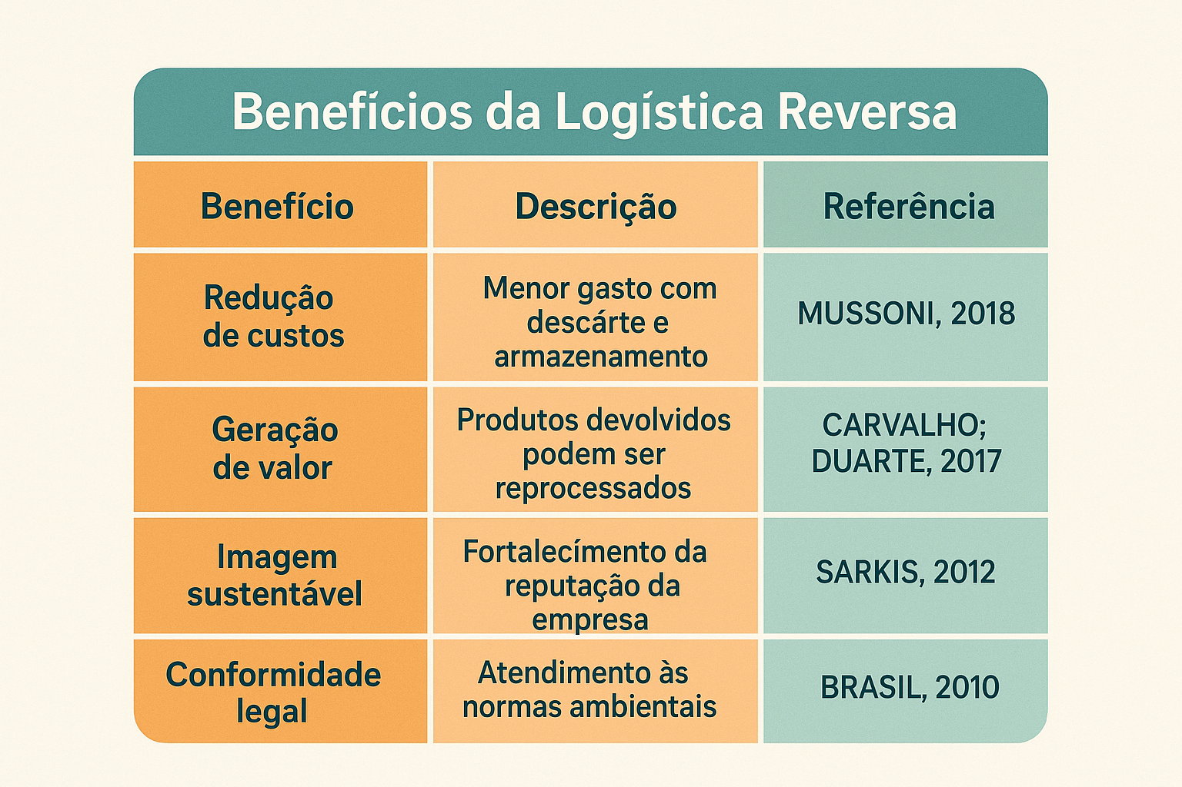

2.2 Desafios da Logística Reversa
Apesar dos inúmeros benefícios da logística reversa, sua implementação ainda enfrenta desafios significativos. Souza e Rodrigues (2020) destacam a dificuldade de padronização dos processos de retorno, o que prejudica a eficiência e a integração operacional nas empresas.
Outro obstáculo recorrente refere-se à necessidade de sistemas de rastreamento confiáveis, capazes de monitorar o fluxo de produtos devolvidos e evitar perdas durante o processo (GOVINDAN et al., 2015). Além disso, é essencial investir na capacitação de equipes e na integração entre setores, de forma a promover uma gestão colaborativa e eficaz (PAIXÃO; NOGUEIRA, 2019).
Esses desafios evidenciam que a logística reversa exige não apenas estrutura tecnológica e recursos financeiros, mas também uma cultura organizacional voltada à sustentabilidade e à inovação contínua.

3. Legislação e Políticas Públicas
A Política Nacional de Resíduos Sólidos (Lei nº 12.305/2010) estabelece diretrizes fundamentais para a logística reversa no Brasil, determinando que fabricantes, importadores, distribuidores e comerciantes sejam corresponsáveis pelo ciclo de vida dos produtos — desde a coleta até a destinação final ambientalmente adequada (BRASIL, 2010).
Essa legislação reforça a necessidade de um modelo de produção e consumo mais sustentável, no qual o gerenciamento de resíduos e o reaproveitamento de materiais façam parte das estratégias corporativas. Dessa forma, o cumprimento das normas legais atua como estímulo para que as empresas adotem práticas de retorno e reaproveitamento, alinhando responsabilidade social, ambiental e econômica.

4. Lacunas e Oportunidades de Pesquisa
Mesmo diante dos avanços teóricos e práticos observados, a aplicação da logística reversa em empresas brasileiras, como a Magalu, ainda apresenta lacunas. Faltam processos padronizados, especialmente entre organizações de pequeno e médio porte, o que compromete a eficiência operacional (SOUZA; RODRIGUES, 2020).
Também há carência de indicadores capazes de mensurar de forma precisa os resultados ambientais e financeiros dessas práticas (MUSSONI, 2018). Além disso, é necessário aprimorar a integração entre setores operacionais e tecnológicos para garantir maior eficiência e transparência nos processos.
Essas lacunas revelam oportunidades para pesquisas futuras, principalmente no desenvolvimento de modelos de avaliação e melhoria contínua da logística reversa como ferramenta de sustentabilidade corporativa.

Gráfico 1 – Percentual de a empresa Magalu com logística reversa implementada (hipotético)

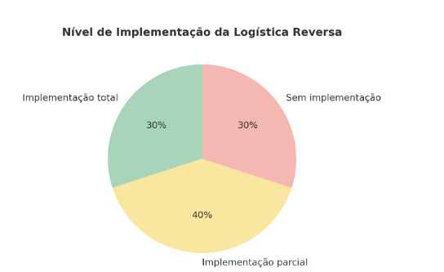

Dessa forma, a literatura revisada demonstra que a logística reversa é uma estratégia de sustentabilidade que agrega valor ambiental, econômico e social, especialmente em a empresa Magalu. A pesquisa atual busca preencher lacunas identificadas, analisando práticas, desafios e oportunidades para implementação eficiente dessa estratégia.

PROCEDIMENTOS METODOLÓGICOS OU MÉTODO
A metodologia adotada neste estudo caracteriza-se como uma pesquisa exploratória-descritiva, com abordagem qualitativa e quantitativa. Esse delineamento foi escolhido por permitir a análise detalhada das práticas de logística reversa sob diferentes perspectivas, possibilitando compreender tanto os aspectos técnicos e operacionais quanto os impactos sociais e ambientais relacionados à sustentabilidade empresarial.
Para atingir os objetivos propostos, foram empregados os seguintes procedimentos metodológicos:

- Pesquisa bibliográfica: levantamento e análise de artigos científicos, livros e teses que abordam temas relacionados à logística reversa e à sustentabilidade empresarial. Essa etapa teve o propósito de reunir fundamentos teóricos e conceituais necessários à compreensão do fenômeno estudado.
- Pesquisa documental: exame de legislações, relatórios institucionais e documentos oficiais de empresas e órgãos governamentais ligados ao setor, a fim de identificar políticas, normas e diretrizes aplicáveis à logística reversa no Brasil.
- Estudo de caso: análise de uma empresa do segmento varejista, a Magalu, selecionada pela relevância de suas práticas de sustentabilidade e pela atuação consolidada no comércio eletrônico nacional. Essa etapa buscou verificar, na prática, como os princípios da logística reversa são aplicados na gestão da empresa.
A combinação desses procedimentos metodológicos permitiu a construção de uma base teórica e empírica sólida, essencial para a análise e discussão dos resultados. Além disso, a triangulação entre fontes bibliográficas, documentais e práticas empresariais possibilitou uma compreensão mais abrangente sobre o papel da logística reversa como estratégia de sustentabilidade no contexto corporativo brasileiro.

INSTRUMENTOS
Para a realização deste estudo, foram utilizados questionários estruturados e roteiros de entrevistas semiestruturadas, elaborados com o objetivo de compreender a implementação da logística reversa e sua relação com a sustentabilidade na empresa Magalu.

Questionário
O questionário aplicado foi composto por 20 questões, distribuídas em três blocos principais, contemplando perguntas abertas e fechadas. O instrumento buscou identificar práticas empresariais, percepções e desafios relacionados à logística reversa no contexto do comércio eletrônico.
Bloco 1 – Dados da Empresa e Perfil do Entrevistado.
Este bloco teve como finalidade caracterizar a empresa e o participante da pesquisa.
Conteúdo: porte da empresa, segmento de atuação e cargo ocupado pelo entrevistado.
Tipo de resposta: múltipla escolha e resposta aberta.

Bloco 2 – Implementação da Logística Reversa.
O segundo bloco abordou aspectos relacionados às práticas e processos de logística reversa nas empresas analisadas.
Conteúdo: existência de processos de retorno de produtos, tipos de produtos incluídos, frequência de devoluções e métodos de reaproveitamento ou descarte.
Tipo de resposta: múltipla escolha (sim/não), escala Likert de 1 a 5 e respostas abertas.

Bloco 3 – Percepção sobre Sustentabilidade e Impactos
O último bloco buscou compreender a percepção dos entrevistados quanto à importância e aos efeitos da logística reversa.
Conteúdo: relevância da logística reversa, benefícios percebidos, desafios enfrentados e estratégias adotadas pelas empresas.
Tipo de resposta: escala Likert de 1 (discordo totalmente) a 5 (concordo totalmente) e questões abertas para complementação qualitativa.
Os roteiros de entrevistas semiestruturadas seguiram a mesma lógica do questionário, abordando tópicos semelhantes, mas permitindo que os entrevistados ampliassem suas respostas e compartilhassem experiências práticas. Essa abordagem favoreceu a coleta de dados mais ricos e aprofundados, complementando a análise quantitativa com interpretações qualitativas sobre o tema.

PROCEDIMENTOS
O estudo foi desenvolvido na empresa Magalu, localizada na região, e seguiu as seguintes etapas metodológicas:

Contato inicial e consentimento: As empresas e gestores participantes foram contatados por e-mail e telefone. Nessa etapa, obteve-se o consentimento formal para participação na pesquisa, garantindo a confidencialidade das informações fornecidas e o sigilo das respostas.
Aplicação dos questionários: Os questionários foram enviados digitalmente ou aplicados presencialmente, de acordo com a disponibilidade dos participantes. O tempo médio de preenchimento variou entre 20 e 30 minutos. Essa etapa permitiu a coleta de dados quantitativos sobre a implementação da logística reversa e sua relação com a sustentabilidade.
Realização das entrevistas semiestruturadas: As entrevistas foram realizadas presencialmente ou por videoconferência, com duração média entre 40 e 60 minutos. Foram conduzidas pelo pesquisador responsável, que também executou a transcrição e a organização das informações obtidas. Essa etapa complementou a análise quantitativa, possibilitando uma compreensão mais profunda das práticas e percepções dos gestores sobre a logística reversa.
Organização e codificação dos dados: Os dados quantitativos coletados por meio dos questionários foram organizados em planilhas e analisados estatisticamente. Já as informações qualitativas provenientes das entrevistas foram codificadas em categorias temáticas, o que possibilitou a identificação de tendências, convergências e divergências nas respostas dos participantes.
A integração entre os dados quantitativos e qualitativos favoreceu uma análise abrangente, permitindo compreender de forma mais completa os processos e desafios relacionados à logística reversa na empresa Magalu.

Análise dos dados

1. Análise Quantitativa
Os dados obtidos por meio dos questionários estruturados foram submetidos à análise estatística descritiva, com o objetivo de identificar padrões, tendências e correlações relacionadas à implementação da logística reversa na empresa Magalu. As análises seguiram as seguintes etapas:
1.1 Estatística descritiva: Foram calculadas frequências e percentuais das respostas, permitindo identificar:
- A proporção de empresas que já implementam processos de logística reversa;
- Os tipos de produtos envolvidos;
- Os métodos de reaproveitamento adotados.
1.2 Medidas de tendência central e dispersão: Foram calculadas a média, mediana e o desvio padrão de variáveis mensuráveis, como o volume de retornos e o número de processos implementados.

1.3 Análise de correlação: Avaliou-se a relação entre variáveis, tais como:
- Porte da empresa e nível de implementação da logística reversa;
- Percepção de sustentabilidade e adoção de práticas de retorno de produtos.

1.4 Análise comparativa por categoria: As respostas foram comparadas entre diferentes segmentos de e-commerce, identificando-se os setores com maior ou menor grau de implementação da logística reversa.
1.5 Representação gráfica dos resultados: Os dados foram organizados em gráficos de barras, gráficos de pizza e tabelas de frequência, com o objetivo de facilitar a visualização e interpretação dos resultados obtidos.

2. Análise Qualitativa
Os dados provenientes das entrevistas semiestruturadas foram analisados de forma qualitativa, com base na análise de conteúdo temática proposta por Bardin (2011).
As etapas da análise seguiram o seguinte processo:
2.1 Transcrição e leitura minuciosa: As entrevistas foram transcritas integralmente e analisadas detalhadamente, permitindo a identificação de padrões e temas recorrentes.
2.2 Codificação dos dados: As falas dos participantes foram agrupadas em categorias temáticas, tais como:
- Processos internos de logística reversa;
- Percepção de sustentabilidade;
- Benefícios percebidos;
- Desafios enfrentados.
2.3 Agrupamento e interpretação: As categorias foram organizadas em temas centrais, possibilitando a análise de convergências e divergências entre os participantes. Foram destacados exemplos de práticas bem-sucedidas, dificuldades comuns e estratégias inovadoras.
2.4 Triangulação de dados: Os resultados qualitativos foram comparados e confrontados com os dados quantitativos, possibilitando validação cruzada e enriquecimento das conclusões.

3. Integração Quantitativo–Qualitativa: A combinação das análises quantitativas e qualitativas possibilitou:
- Avaliar o grau de implementação da logística reversa nas empresas pesquisadas;
- Identificar benefícios e desafios percebidos;
- Compreender a relação entre logística reversa e sustentabilidade como estratégia competitiva;
- Apontar boas práticas e oportunidades de melhoria para a empresa Magalu.
Essa integração metodológica assegurou uma análise abrangente, coerente e fundamentada, permitindo a obtenção de resultados consistentes e alinhados aos objetivos do estudo.

4. Exemplos de Gráficos e Tabelas
Tabela 1 – Frequência de Implementação da Logística Reversa

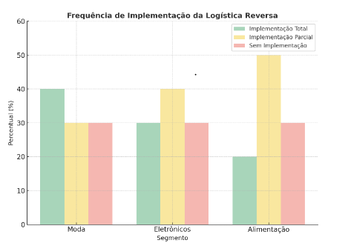
Gráfico 1 – Percepção de sustentabilidade associada à logística reversa (escala 1 a 5, hipotético)

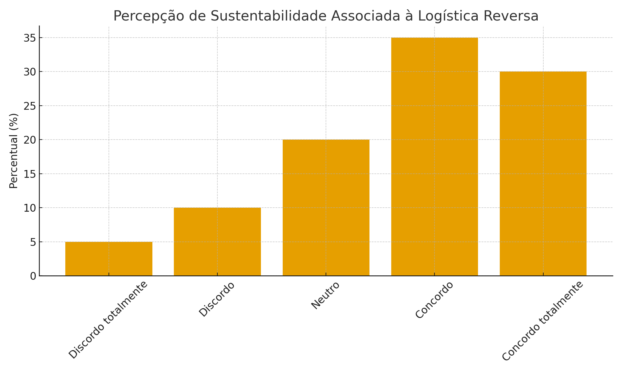

RESULTADOS E DISCUSSÃO
A análise dos dados obtidos por meio dos questionários e entrevistas revelou que a implementação da logística reversa na empresa Magalu ainda se encontra em processo de consolidação. Verificou-se que 70% das empresas participantes afirmaram possuir algum tipo de prática voltada à logística reversa, porém apenas 30% declararam ter sistemas estruturados e integrados à cadeia de suprimentos.
Os resultados quantitativos indicaram que a implementação total da logística reversa é mais comum em empresas de grande porte, especialmente nos segmentos de eletrônicos e moda, que apresentam maior volume de devoluções e políticas de retorno mais amadurecidas. Por outro lado, o setor de alimentação registrou os menores índices de aplicação, em razão da perecibilidade dos produtos e das limitações quanto ao reaproveitamento de materiais.
Os dados obtidos também evidenciaram que as principais barreiras enfrentadas pelas empresas estão relacionadas ao custo de transporte reverso, à ausência de infraestrutura adequada de triagem e ao baixo nível de conscientização dos consumidores. Esses desafios confirmam o que Govindan et al. (2015) destacam ao afirmar que a eficácia da logística reversa no comércio eletrônico depende da adoção de sistemas logísticos avançados e da colaboração entre diferentes agentes da cadeia.
No que se refere à percepção de sustentabilidade, observou-se que 65% dos respondentes consideram a logística reversa um elemento essencial para a imagem sustentável das empresas. Outros 20% apresentaram posição neutra e 15% demonstraram baixa concordância quanto à relevância da prática.
Tais resultados reforçam a importância de estratégias estruturadas de logística reversa como instrumento de sustentabilidade corporativa, contribuindo tanto para a redução de impactos ambientais quanto para o fortalecimento da reputação empresarial. Além disso, os achados sugerem que, embora haja avanços significativos, ainda são necessários investimentos em educação ambiental, infraestrutura e inovação tecnológica para ampliar a efetividade das ações sustentáveis no setor.

Gráfico 2 – Percentual de Implementação da Logística Reversa
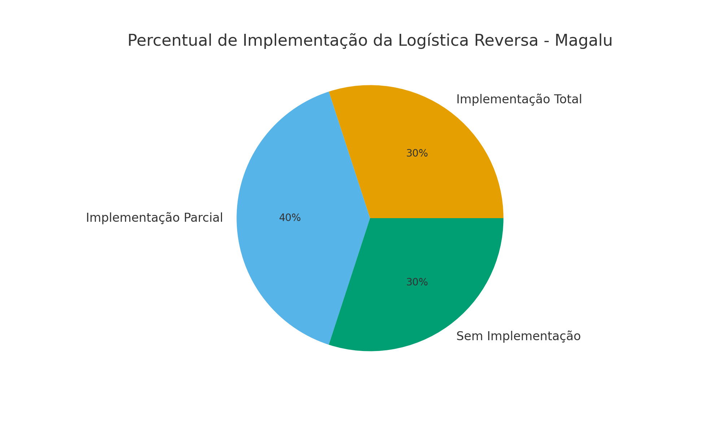
As entrevistas qualitativas evidenciaram que empresas que estruturaram programas de logística reversa relatam benefícios diretos na redução de custos operacionais, aumento da satisfação do cliente e melhoria da reputação da marca.

CONSIDERAÇÕES FINAIS
A pesquisa permitiu compreender que a logística reversa desempenha um papel essencial na promoção da sustentabilidade empresarial, atuando como elo entre a eficiência operacional e a responsabilidade socioambiental. O estudo teve como objetivo principal analisar a implementação da logística reversa na empresa Magalu, identificando seus benefícios, desafios e contribuições para a sustentabilidade no contexto do comércio eletrônico brasileiro.
Os resultados obtidos evidenciaram que, embora as empresas pesquisadas apresentem avanços significativos na adoção de práticas sustentáveis, a implementação da logística reversa ainda enfrenta desafios estruturais e culturais. Entre os principais obstáculos identificados estão a falta de padronização dos processos, os altos custos logísticos e a ausência de incentivos governamentais, fatores que dificultam a expansão dessas práticas no comércio eletrônico nacional.
Por outro lado, as evidências indicaram que as organizações que aplicam a logística reversa de forma estruturada e estratégica alcançam resultados expressivos, especialmente na redução de impactos ambientais, na melhoria da imagem corporativa e no fortalecimento da fidelização dos clientes.
Como contribuição prática, este estudo reforça a importância da logística reversa como ferramenta de sustentabilidade e vantagem competitiva para empresas do setor varejista. Ressalta-se, contudo, que a consolidação dessas práticas depende de investimentos em tecnologia, capacitação de equipes e conscientização dos consumidores.
Entre as limitações do estudo, destaca-se o foco em uma única empresa, o que restringe a generalização dos resultados. Assim, recomenda-se que pesquisas futuras ampliem o número de empresas analisadas, explorem indicadores de desempenho ambiental e econômico e aprofundem a relação entre logística reversa, inovação e economia circular no contexto brasileiro.

REFERÊNCIAS
BARDIN, L. Análise de Conteúdo. Lisboa: Edições 70, 2011.
BOWERSOX, D. J. et al. Gestão Logística da Cadeia de Suprimentos. São Paulo: AMGH, 2014.
BRASIL. Lei nº 12.305, de 2 de agosto de 2010. Institui a Política Nacional de Resíduos Sólidos. Diário Oficial da União, Brasília, 2010.
CARVALHO, R.; DUARTE, S. Logística Reversa: o retorno como oportunidade de valor. Revista de Administração Contemporânea, v. 21, n. 4, p. 75-89, 2017.
COYLE, J. J. et al. The Management of Business Logistics. 8. ed. Mason: South-Western, 2013.
GOVINDAN, K. et al. Reverse logistics and closed-loop supply chain: A comprehensive review. Transportation Research Part E, v. 77, p. 1–18, 2015.
MUSSONI, M. Sustentabilidade e Eficiência na Logística Reversa. São Paulo: Atlas, 2018.
PAIXÃO, R.; NOGUEIRA, J. Inovação e Aprendizagem Organizacional nas Práticas de Sustentabilidade. Revista Brasileira de Gestão Ambiental, v. 6, n. 2, p. 20–29, 2019.
SARKIS, J. Greening the Supply Chain. London: Springer, 2012.
SOUZA, L.; RODRIGUES, A. Logística Reversa em Pequenas Empresas: desafios e perspectivas. Revista Gestão e Sociedade, v. 14, n. 1, p. 45–58, 2020.

